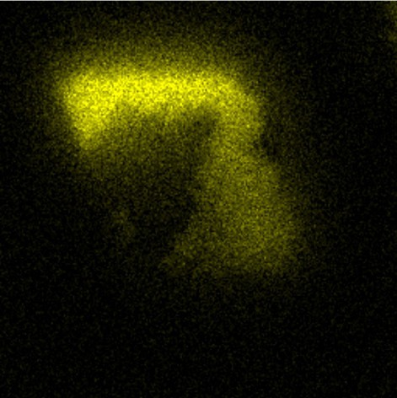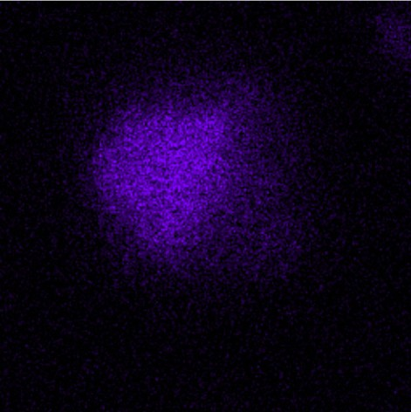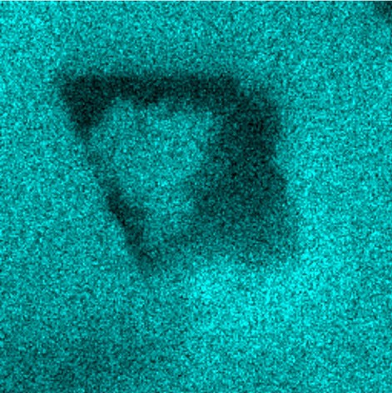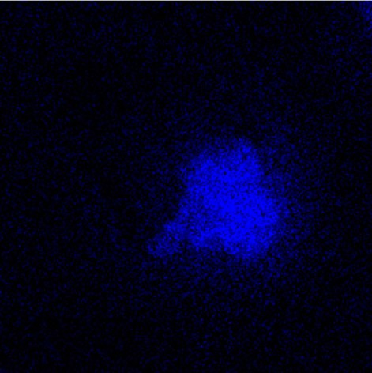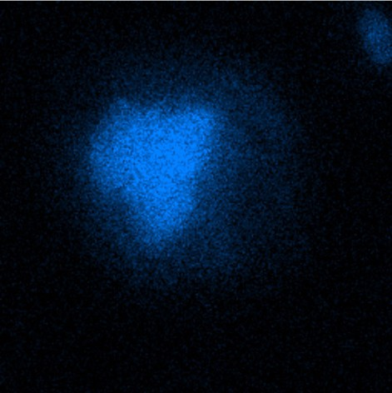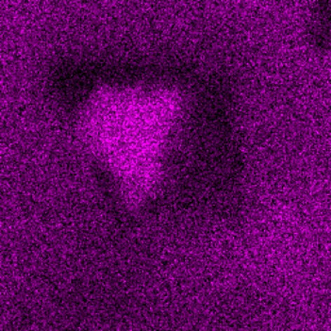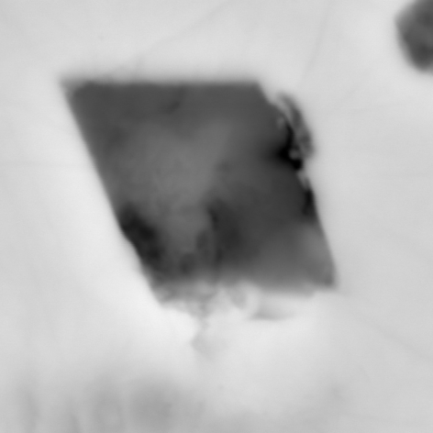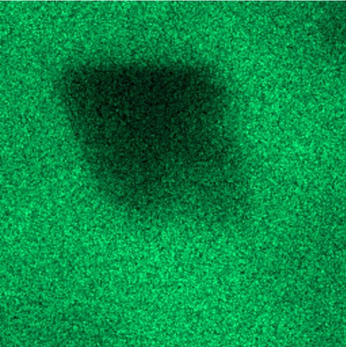

**Приложение 1.**

Изображения в обратно-рассеянных электронах (BSE)

и карты распределения элементов для поликристаллических включений в магнезиохромите кимберлитов трубки Заполярная (Верхнемунское поле, Сибирский кратон).

Рис. 1. Cal – кальцит, Ny – ньеререит, Phl – флогопит.

**Cal**

**Phl**

**Phl**

**Phl**

**Phl**

**Ny**

**2** **мкм**

**Cal**

**Phl**

**Ny**

**Fe**

**Ca**

**K**

**Na**

**Al**

**Mg**

**Si**

**BSE**

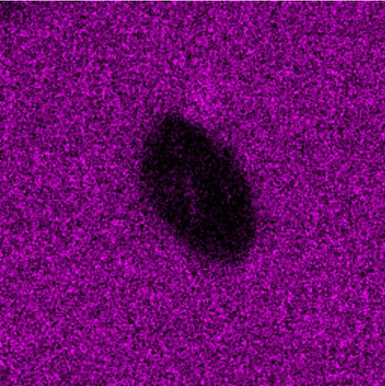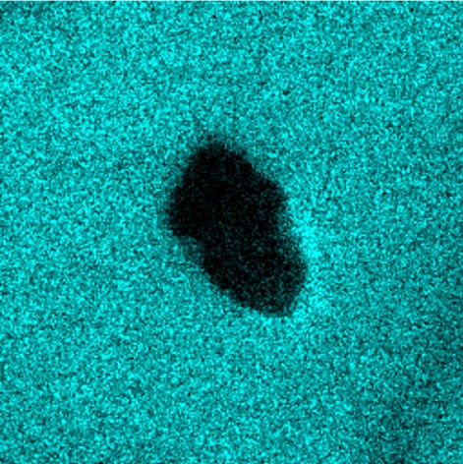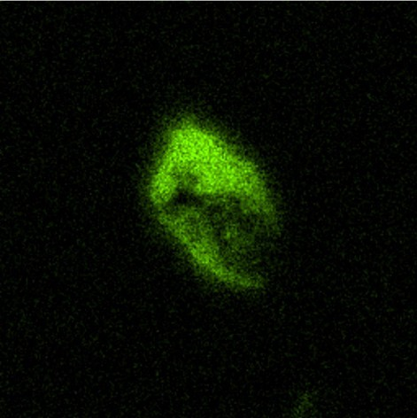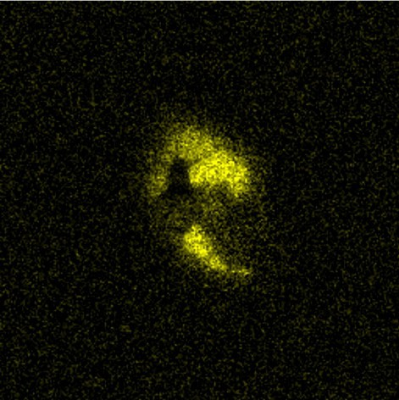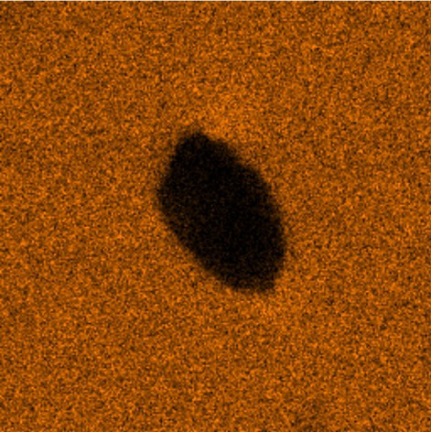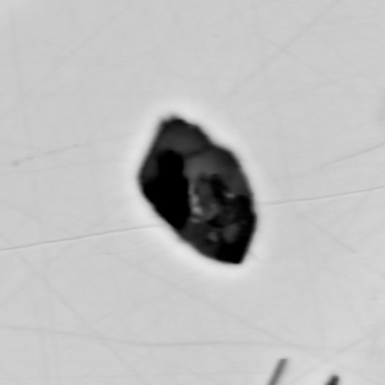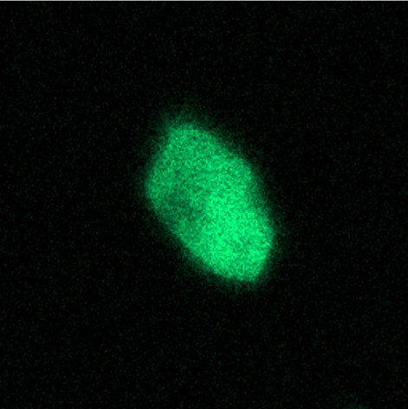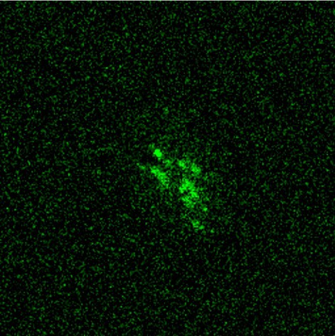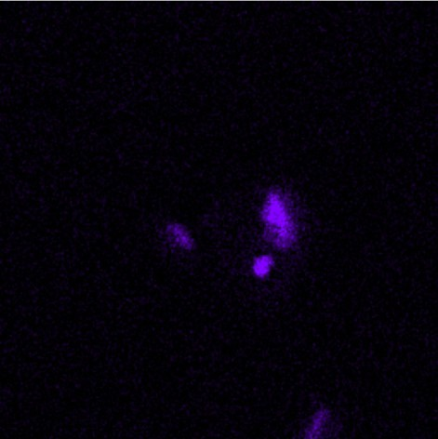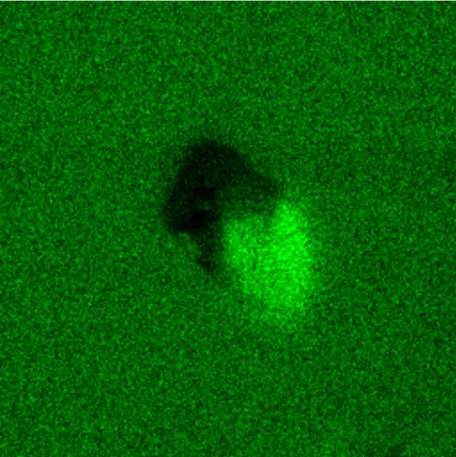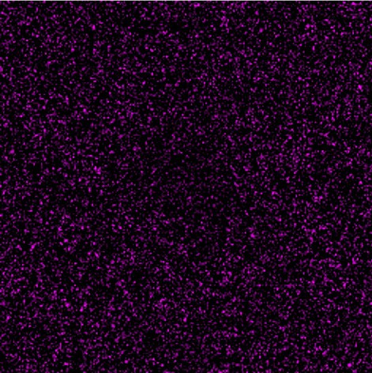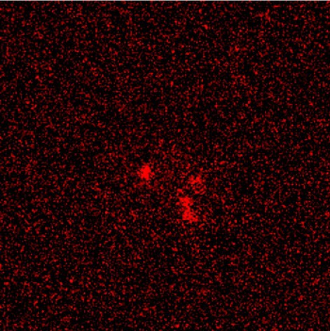

Рис. 2. Ol – оливин, Dj – джерфишерит, Ny – ньеререит, Dol – доломит.

Высокие концентрации хлора соответствуют хлоридам – сильвину и/или галиту.

**Ny**

**Ol**

**5** **мкм**

**Ny**

**Dj**

**Ol**

**Dol**

**Si**

**Mg**

**Cu**

**S**

**Na**

**Ca**

**Cl**

**K**

**BSE**

**Fe**

**Ti**

**Al**

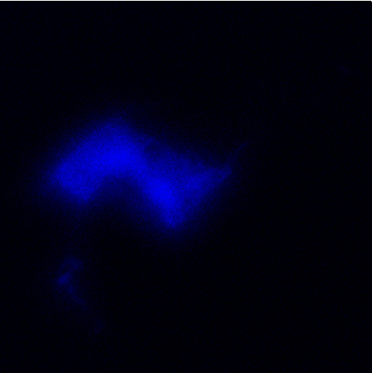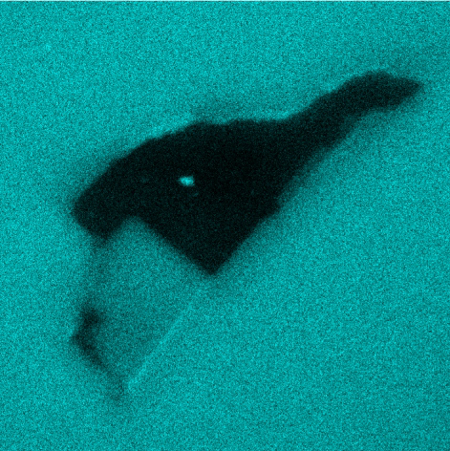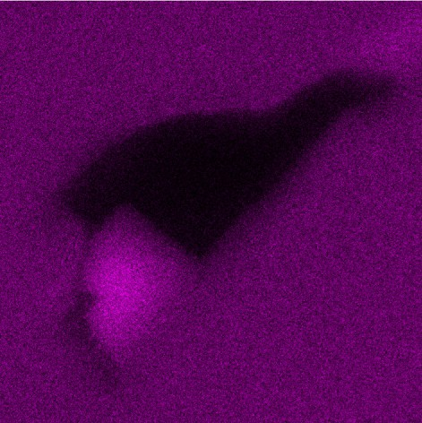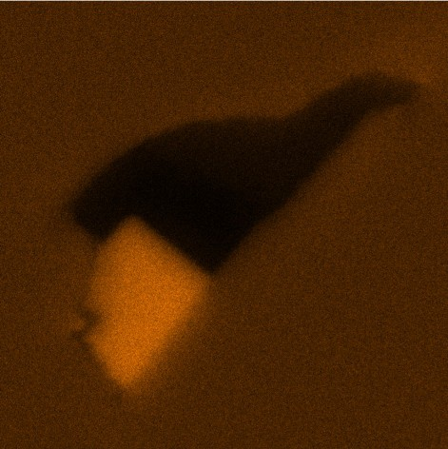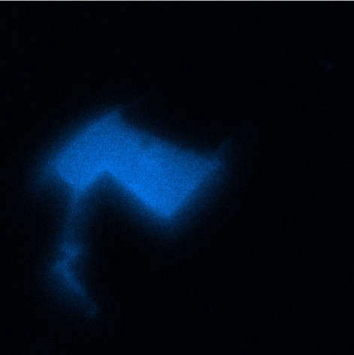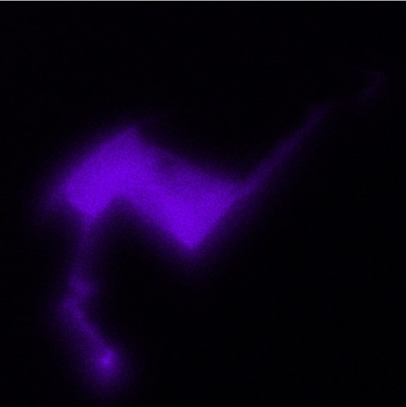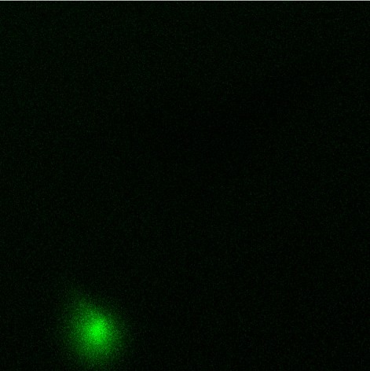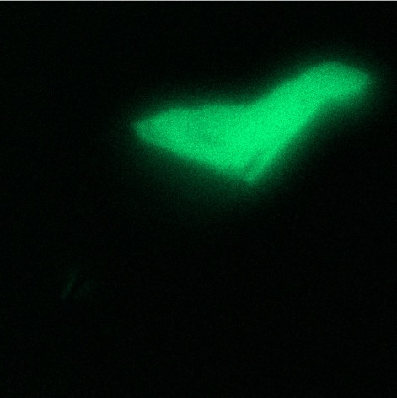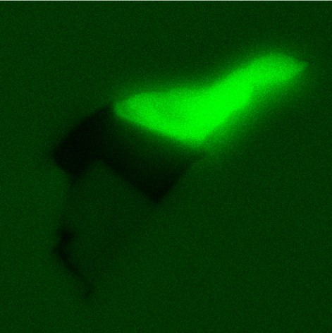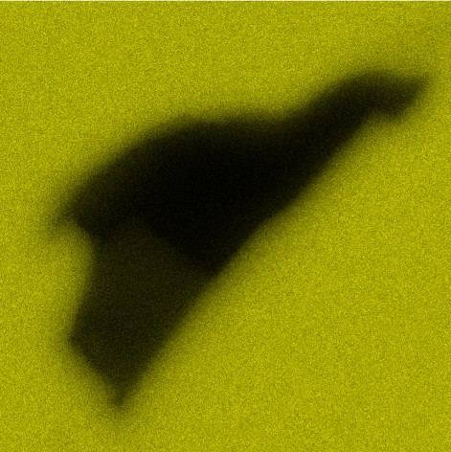

Рис. 3. Ol – оливин, Ny – ньеререит , Syl – сильвин, Mgt – магнетит, Phl –

флогопит.

**Ol**

**Ny**

**Phl**

**Mgt**

**Syl**

**5** **мкм**

**Syl**

**S**

**Cr**

**Mg**

**Si**

**Cl**

**K**

**Na**

**Ca**

**BSE**

**Fe**

**Ti**

**Al**

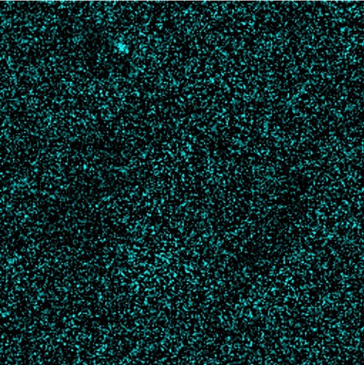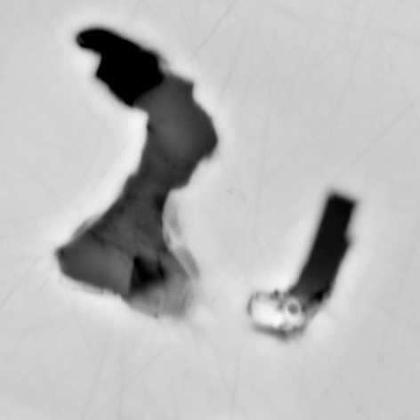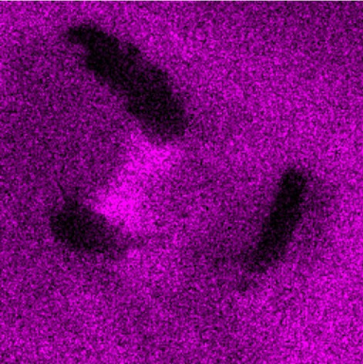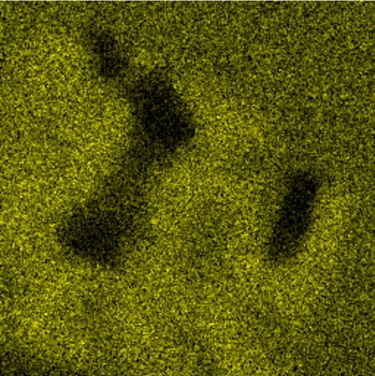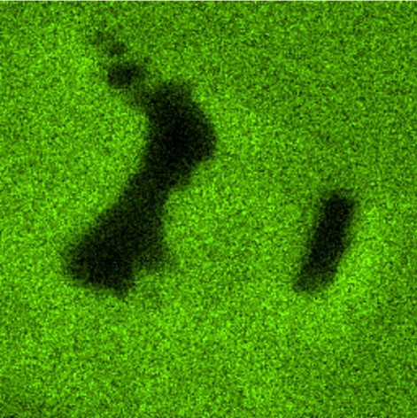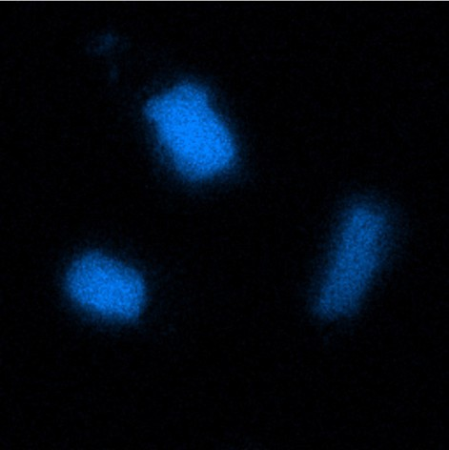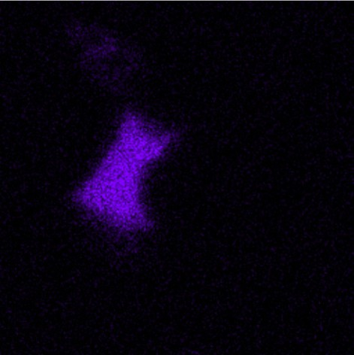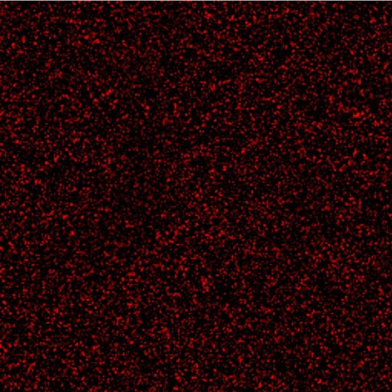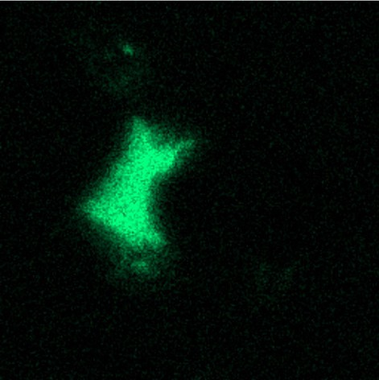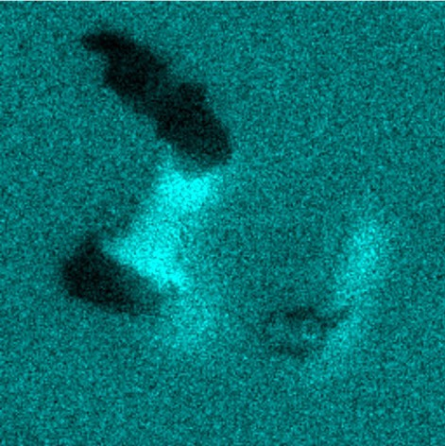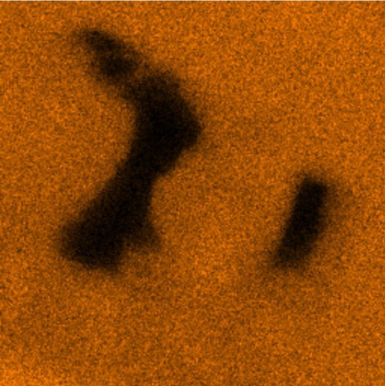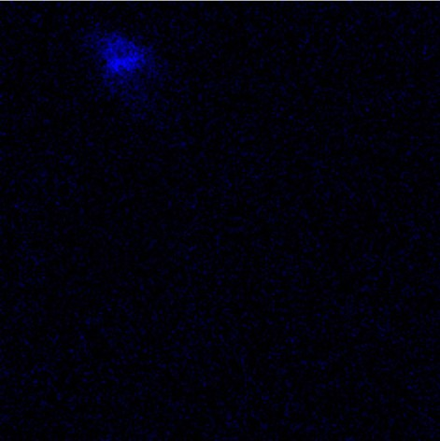

Рис. 4. Cal – кальцит, Phl – флогопит, Dol – доломит, Dj – джерфишерит.

**Dol**

**Phl**

**Cal**

**Cal**

**5** **мкм**

**Dj?**

**Si**

**Mg**

**Cr**

**S**

**Ca**

**Na**

**K**

**Cl**

**BSE**

**Fe**

**Ti**

**Al**

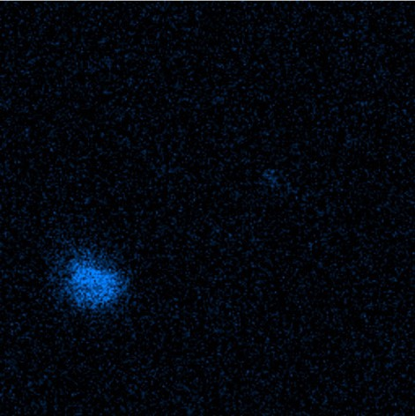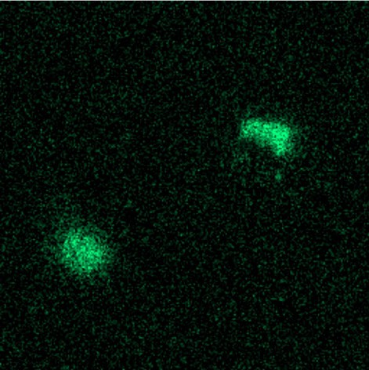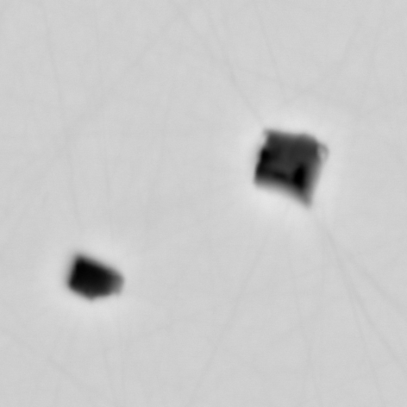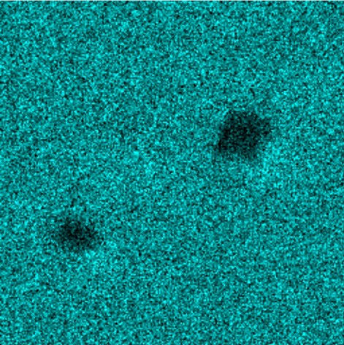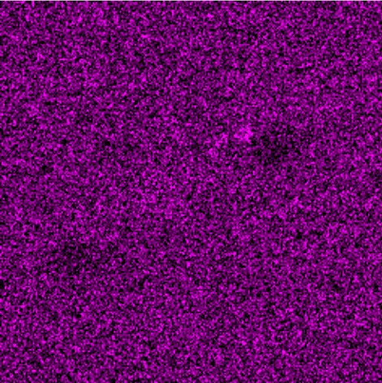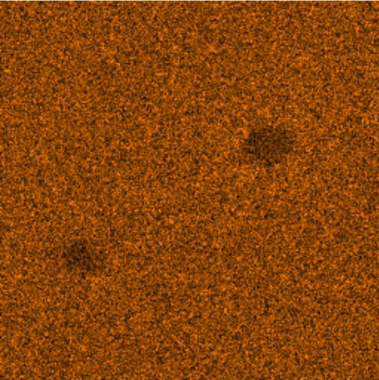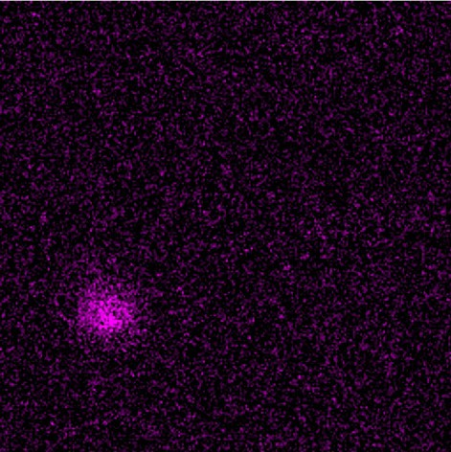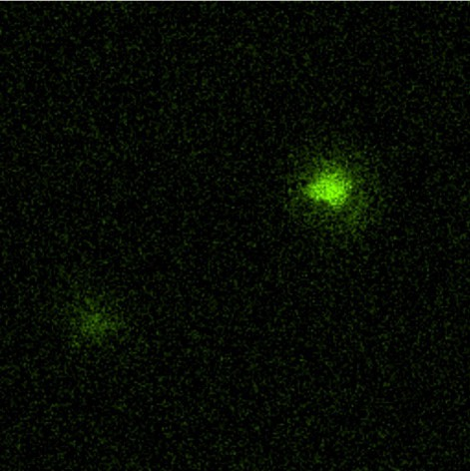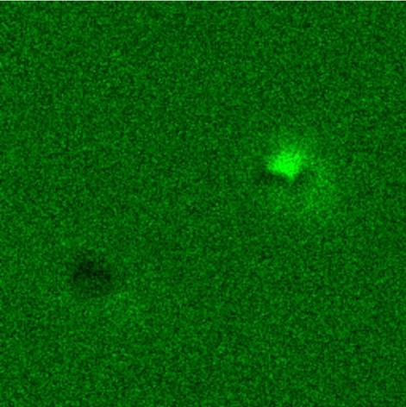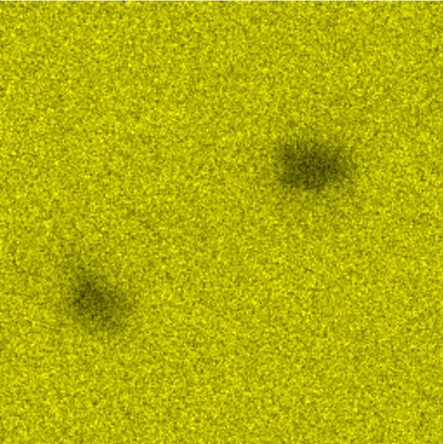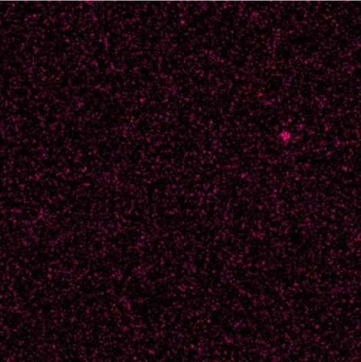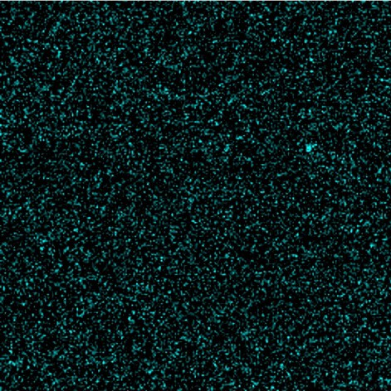

Рис. 5.

Ny – ньеререит, Ol – оливин, Dol – доломит.

**Dol**

**Ol**

**Ny**

**5** **мкм**

**Dol**

**Ny**

**Ny**

**Ol**

**Ol**

**Si**

**Mg**

**Cr**

**S**

**Ca**

**Na**

**K**

**Cu**

**BSE**

**Fe**

**Ti**

**Al**

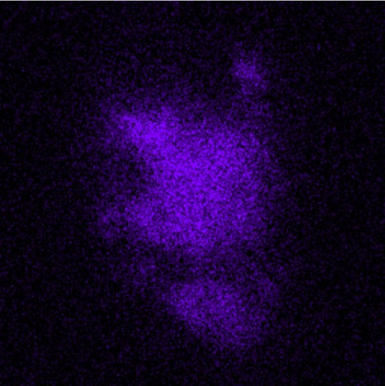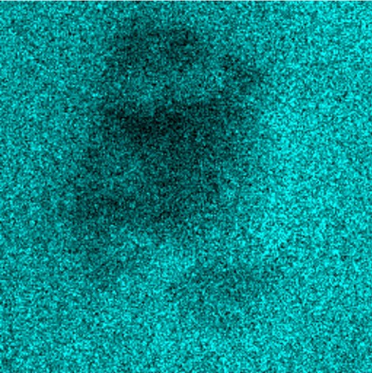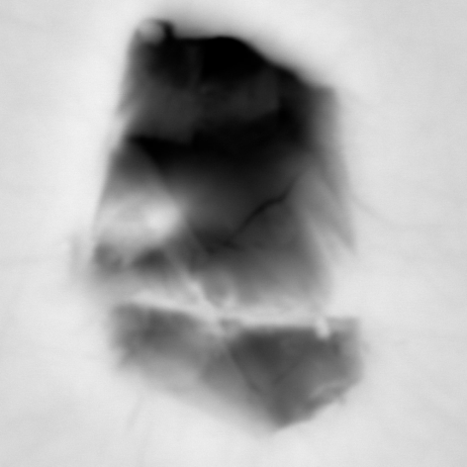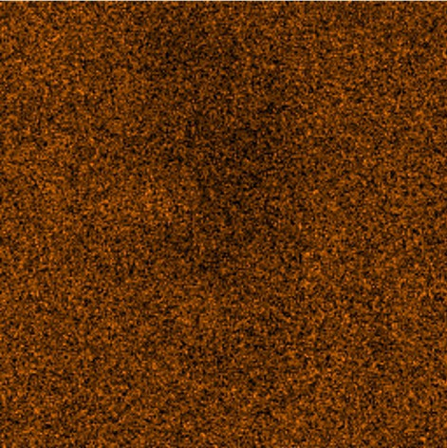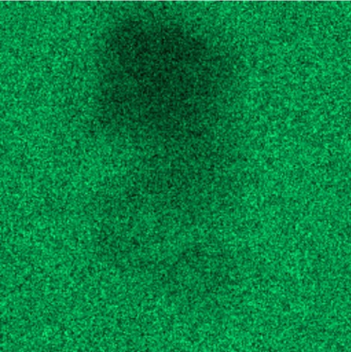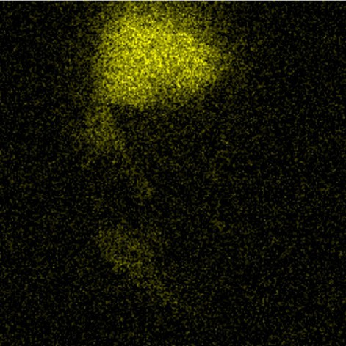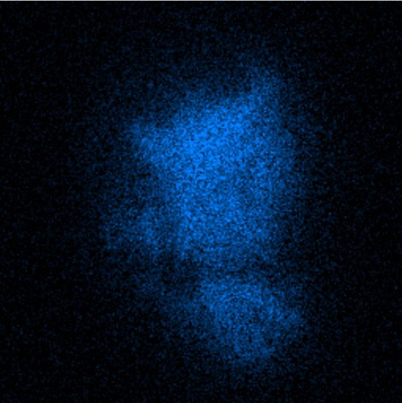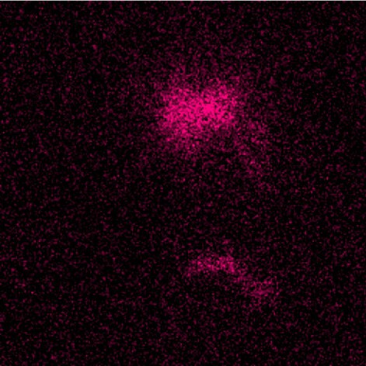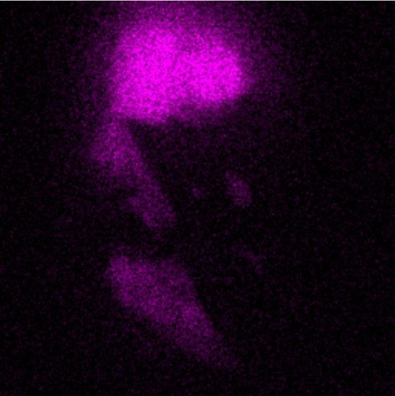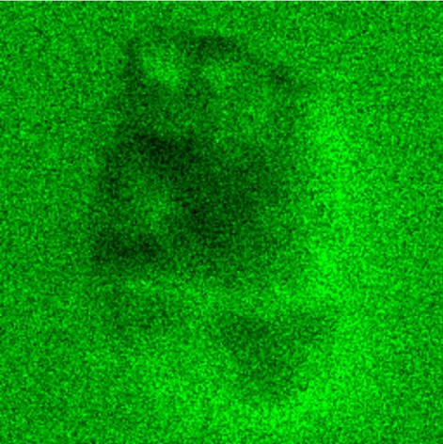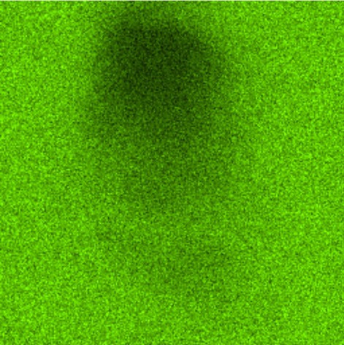

Рис. 6. Brd – брэдлиит, Ny – ньеререит, Phl – флогопит.

**Brd**

**2** **мкм**

**Phl**

**Brd**

**Brd**

**Ny**

**Phl**

**Brd**

**Si**

**Mg**

**Cr**

**Ca**

**Na**

**K**

**P**

**BSE**

**Fe**

**Ti**

**Al**